Башҡортостан Республикаһы  АСҠЫН РАЙОНЫ  МУНИЦИПАЛЬ РАЙОНЫНЫҢ  ҠУБЫЯҘ АУЫЛ СОВЕТЫ  АУЫЛ БИЛӘМӘҺЕ  хакимиәте |  | АДМИНИСТРАЦИЯ  СЕЛЬСКОГО ПОСЕЛЕНИЯ  КУБИЯЗОВСКИЙ СЕЛЬСОВЕТ  МУНИЦИПАЛЬНОГО РАЙОНА  АСКИНСКИЙ РАЙОН  РеспубликИ Башкортостан

ҠАРАР |  | ПОСТАНОВЛЕНИЕ
03 сентябрь 2026 й. | № 56 | 03 сентября 2026 г.

О выдаче разрешения на использование части земельного участка с условным кадастровым номером 02:04:000000:1966/чзу1

В соответствии с п.3ст.39.36, ст.39.33 Земельного кодекса Российской Федерации, Законом Республики Башкортостан от 02.11.2020 года № 319-з «О внесении изменений в статью 10.1 Закона Республики Башкортостан «О местном самоуправлении в Республике Башкортостан», Правилами выдачи разрешения на использование земель или земельного участка, находящихся в государственной или муниципальной собственности, утвержденными Постановлением Правительства Российской Федерации от 27.11.2014 № 1244, п.1 Перечня видов объектов, размещение которых может осуществляться на землях или земельных участках, находящихся в государственной или муниципальной собственности, без предоставления земельных участков и установления сервитутов, утвержденного Постановлением Правительства Российской Федерации от 03.12.2014 года №1300, постановлением Правительства Республики Башкортостан от 16.08.2018 №393 «Об утверждении Порядка и условий размещения объектов на землях или земельных участках, находящихся в государственной собственности Республики Башкортостан или муниципальной собственности, а также на землях или земельных участках, государственная собственность на которые не разграничена, без предоставления земельных участков и установления сервитутов на территории Республики Башкортостан», рассмотрев заявление ПАО «Газпром газораспределение Уфа»
ПОСТАНОВЛЯЮ:
1. Разрешить Публичному акционерному обществу «Газпром газораспределение Уфа», ИНН 0278030985 ОГРН 1020203227758, использовать часть земельного участка с условным кадастровым (условным) номером 02:04:000000:1966/чзу1, площадью 20 кв.м, расположенным: Российская Федерация, Республика Башкортостан, Аскинский муниципальный район, Сельское поселение Кубиязовский сельсовет, село Кубиязы, в целях проектирования, строительства и размещения объекта «Строительство наружного газопровода до границы земельного участка жилого дома: №18, по ул. Фрунзе, в с.Кубиязы, Аскинского района, Республики» давлением до 1.2 МПа, разрешение на строительство которого не требуется, без предоставления земельного участка и установления сервитута, публичного сервитута, на срок: 49 лет согласно приложению к настоящему постановлению.
2. Выдать разрешение на срок до 02.09.2075 года.
3. Заявитель обязан выполнить предусмотренные статьей 39.35 Земельного кодекса Российской Федерации требования в случае, если использование земель или земельных участков привело к порче или уничтожению плодородного слоя почвы в границах таких земель или земельных участков.
Действие разрешения прекращается в связи с истечением срока, на который оно выдано, либо по иным основаниям, установленным Правилами выдачи разрешения на использование земель или земельного участка, находящихся в государственной или муниципальной собственности, иными нормативными правовыми актами Российской Федерации и Республики Башкортостан.
Действие разрешения прекращается досрочно со дня предоставления земельного участка физическому или юридическому лицу.
3.1. Управляющему делами обеспечить:
Направление ПАО «Газпром газораспределение Уфа» в течение 10 рабочих дней уведомления о досрочном прекращении действия разрешения со дня предоставления земельного участка физическому или юридическому лицу.
4. Контроль за исполнением настоящего постановления оставляю за собой.

Глава сельского поселения Р.М.Габдулхаев

 | Утверждена
 | постановлением главы сельского поселения Кубиязовский сельсовет
 | (наименование документа об утверждении, включая наименования органов государственной власти или
 | муниципального района Аскинский район Республики Башкортостан
 | органов местного самоуправления, принявших решение об утверждении схемы или
 | подписавших соглашение о перераспределении земельных участков)
 | от | 03 сентября 2026 года | № | 56

Схема расположения земельного участка или земельных
участков на кадастровом плане территории

Условный номер земельного участка |  |  | 02:04:000000:1966/чзу1
Площадь земельного участка |  | 20 |  |  | м²
(указывается проектная площадь образуемого земельного участка, вычисленная с использованием федеральной государственной географической информационной системы, обеспечивающей функционирование национальной системы пространственных данных, которой является федеральная государственная географическая информационная система "Единая цифровая платформа "Национальная система пространственных данных" (далее - информационная система), или иных технологических и программных средств с округлением до 1 квадратного метра. Указанное значение площади земельного участка может быть уточнено при проведении кадастровых работ не более чем на десять процентов)
Обозначение характерных точек границ | Координаты, м
Обозначение характерных точек границ | (указываются в случае подготовки схемы расположения земельного участка с использованием информационной системы или иных технологических и программных средств. Значения координат, полученные с использованием указанных технологических и программных средств, указываются с округлением до 0,01 метра)
Обозначение характерных точек границ | X |  |  | Y
1 | 2 |  |  | 3
н1 | 812 165,85 |  |  | 2 219 216,18
н2 | 812 161,52 |  |  | 2 219 213,71
н3 | 812 163,48 |  |  | 2 219 210,22
н4 | 812 167,80 |  |  | 2 219 212,69
н1 | 812 165,85 |  |  | 2 219 216,18

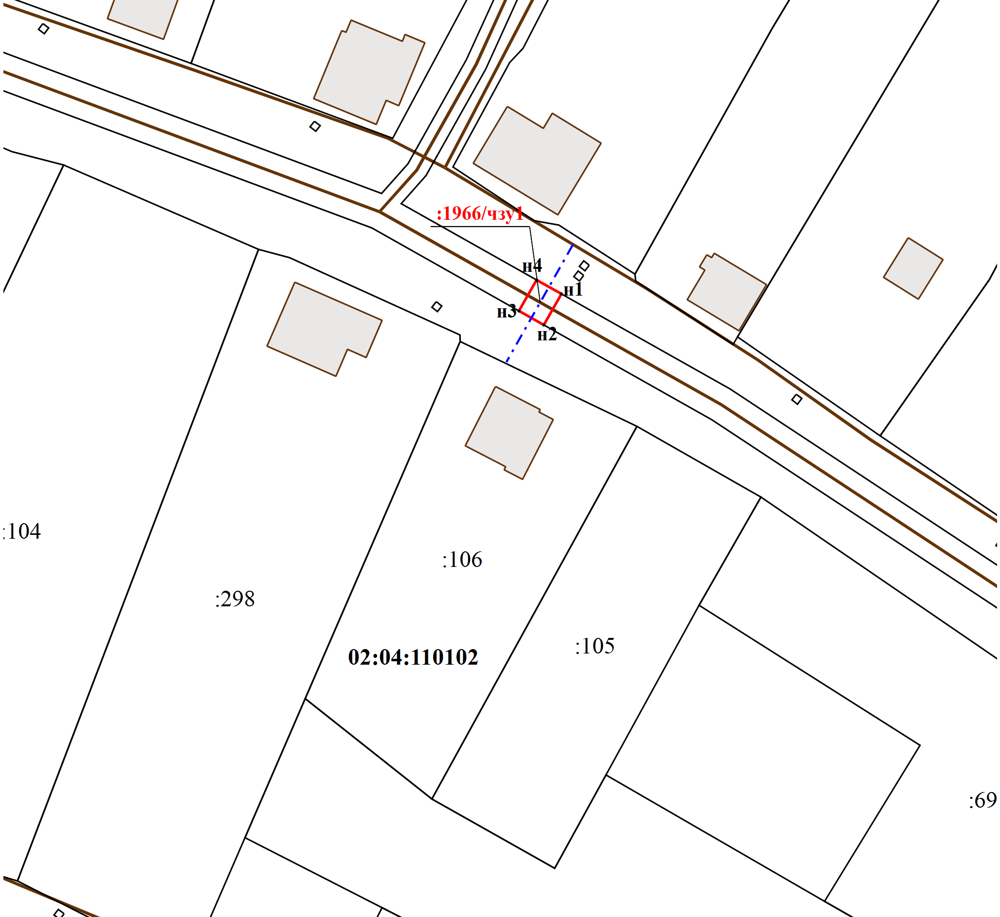
Масштаб 1:800
Условные обозначения:
- Существующая часть границы, имеющиеся в ЕГРН сведения о которой достаточны для определения ее местоположения
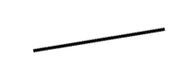
- Вновь образованная часть границы, сведения о которой достаточны для определения ее местоположения

- Ось проектируемого газопровода

- Объект капитального строительства, имеющийся в ЕГРН, сведения о границе которого достаточны для определения его положения на местности
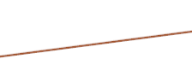
- Условное обозначение номера части земельного участка, образованной (уточненной) на основе результатов кадастровых работ
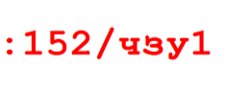
- Номер кадастрового квартала
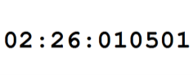
- Часть кадастрового номера земельного участка, соответствующая номеру земельного участка в кадастровом квартале
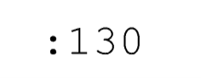
- Образуемая точка, сведения о которой позволяют однозначно определить ее местоположение

- Объект капитального строительства, имеющийся в ЕГРН, сведения о границе которого достаточны для определения еге положения на местности


